МБОУ «Топкановская основная общеобразовательная школа»»

Урок литературы для
3 класса
«Ворона и лисица»
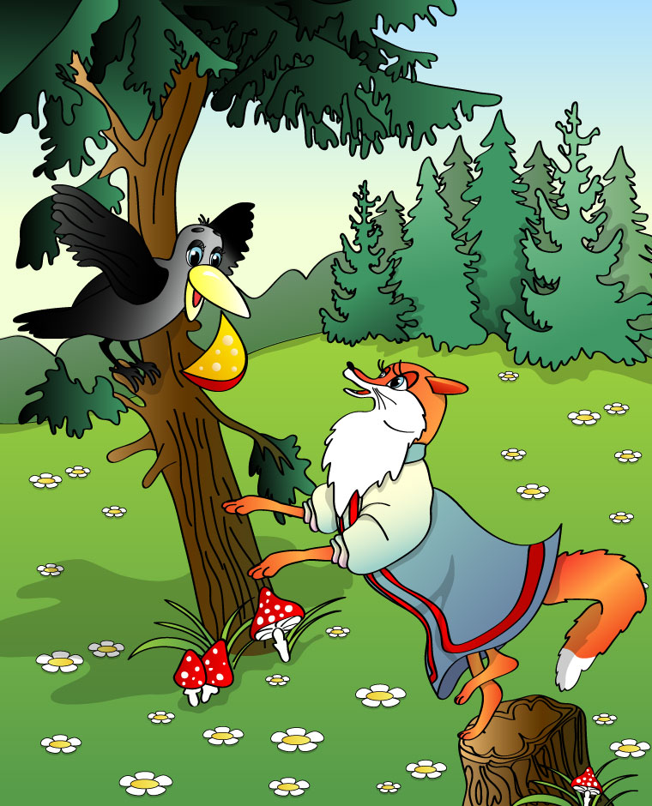

Учитель начальных классов
Фурсова Т.Н.

2013 год

Цель:
Познакомить учащихся с содержанием произведения
И.А.Крылова “Ворона и лисица”.

Задачи:
1. Формировать младшего школьника как сознательного читателя, проявляющего интерес к чтению, владеющего прочными навыками чтения (на уровне данного возраста), способами самостоятельной работы с читаемым текстом и детской книгой, обладающего определённой начитанностью.
2. Формировать умение выдвигать предположения, сравнивать, аргументировать своё мнение.
3. Развивать критическое мышление, память, воображение, речь.
4. Воспитывать толерантное отношение друг к другу, взаимное сотрудничество.

Тип урока: изучение нового материала.

Оборудование: проектор, интерактивная доска, презентация, ноутбуки

Педагогические технологии:
- Компьютерные (новые информационные технологии обучения)
- Групповые технологии
- Игровые технологии
- Информационно-коммуникативная технология
• Технология проблемного обучения

Ожидаемые результаты:
• повышение активности на уроках;
• улучшение результатов обучения;
• развитие творчества у учащихся.

Используемые учебные пособия, литература:
• Начальная школа:
Справочник школьника: Учеб. изд. для 1-4 кл. /Сост. Бирюкова А.А., Синицына
Е.И. – М: Филолог. об- во «Слово»: Компания «Ключ – С»: АСТ, 1999 – 640 с.
• Ожегов С.И.
Словарь русского языка. М. : Рус.яз., 1989 – 750 с.
• Родная речь, 3класс:
Учеб. для 3 кл. общеобразоват. учреждений/ М.В.Голованова, В.Г.Горецкий,
Л.Ф.Климанова - М.: Просвещение, 2012.

Планируемые результаты |  | Деятельность учащихся | Вид контроля
Общеучебные | Метапредметные
К.И.Крылов «Ворона и лисица» (3 урока)

Обучающийся научится:  1. научится выразительно читать произведение;  2.понимать содержание прочитанного;  3. владеть понятием «действующее лицо»;  4. научится в процессе выборочного чтения находить ответы на вопросы;  5. научиться инсценировать художественное произведение;  6. подбирать пословицу для доводов в споре. | Познавательные УУД:  1. ориентироваться в учебнике;  2. осуществлять поиск необходимой информации для выполнения учебных заданий, используя справочные материалы (под руководством учителя);  3. понимать информацию, представленную в виде текста, презентации.  Коммуникативные УУД:  1. вступать в диалог (отвечать на вопросы, задавать вопросы, уточнять непонятное);  3. сотрудничать с товарищами при выполнении заданий;  4.участвовать в коллективном обсуждении учебной проблемы.  Регулятивные УУД:  1. организовывать свое рабочее место;  2. в сотрудничестве с учителем определять последовательность изучения материала. | 1.Осознанное чтение целыми словами за счет перечитывания текста с различными заданиями;  2. понимание основного содержания текста;  3. передача впечатления от услышанного своими словами;  4. ответы на вопросы по содержанию;  5. выразительное чтение. | Чтение текста  Беседа по вопросам  Выборочное чтение  Инсценировка художественного произведения

Содержание урока
1. Организационный момент.
Психологический настрой учащихся.
- Пусть урок принесет нам всем радость общения, а помогать вам будут: внимание, находчивость, смекалка.
2. Проверка домашнего задания
2 команды (2 ряда)
- на столах конверты в них пазлы и задания
- нужно собрать пазлы (картинки из басен)
- назвать автора
- название басни
- пересказать басню

3. Целеполагание
Посмотрите на доску
- Внимание! Важное задание: удалите все буквы П и Е.
ППЕЕПКППЕЕРППЕЫЕЕЛППОППВЕЕ
Прочитайте слово. Крылов
-Какие произведения И.А.Крылова вы знаете?
- Молодцы
- Никита получил индивидуальное задание подготовить презентацию и сейчас он обобщит и систематизирует наши знания об авторе и его произведениях.
(Слайд № 2) Презентация «Иван Андреевич Крылов»
(Слайд № 3) Биография
(Слайд № 4) Высказывание Исаковского
(Слайд № 5) Есть писатели, книги которых переживают самих авторов. Книги эти хочется читать и перечитывать. К числу таких авторов и относится И.А.Крылов
Несмотря на то, что писателя нет уже много лет, он остаётся одним из самых
популярных и любимых детьми авторов.
(Слайд №6 ) « Ни один из поэтов не сумел сделать свою мысль такой ощутимой и выражаться так доступно всем, как Крылов. Поэт и мудрец слились в нём воедино»
(Спасибо за хорошую презентацию и нужную информацию)
3. Прогнозирование содержания по заголовку.
(Слайд № 7) Отгадайте ребус
1 слово - Ворона
2 слово - Лисица
- Знаете ли вы басню И.А.Крылова, где в названии используются эти слова? (Ворона и лисица)
- Сегодня на уроке мы будем с этой басней

-(Слайд № 8) Давайте вспомним что такое басня?

4. Первоначальное знакомство.
(Аудиозапись)
Проблема
5. Физминутка
6. Повторное чтение
Возьмите простой карандаш и подчеркните непонятные слова.
- Словарная работа
В басне встретятся следующие слова
(Слайд № 9)

Взгромоздиться – взобраться с усилием на что-то высокое
Лесть – лицемерие, уродливое восхваление
Гнусность – внушающий отвращение, омерзительный поступок
Впрок – про запас
Пленить – очаровать, увлечь красотой
Плутовка – хитрая и ловкая обманщица
остались ли ещё непонятные слова

7. Выразительное чтение басни учениками
- Конкурс-разминка (Слайд № 10)
- Деление басни на части (Слайд № 11)
- Анализ героев басни (Слайд № 12)
- Проблема
- Мораль

8. Итог урока. Рефлексия
- Продолжите предложение (Слайд №13)
- Домашнее задание
-На следующем уроке мы продолжим работу над данным произведением. Спасибо за сотрудничество на уроке.

